МБОУ СОШ№12
с углубленным изучением английского языка

Выполнила учитель начальных классов
Мамедова Виктория Александровна

Пятигорск,2023г
УМК «Перспектива»
Дата проведения урока 22 ноября 2023 года
Уровень базовый
Цель: формировать у учащихся умение проверять безударные гласные в корне слова и правильно их записывать.
Задачи:
- расширить представления об особенностях проверочного и проверяемого слов;
- научить пользоваться алгоритмом для проверки безударных гласных;
- развивать орфографическую зоркость, речь, мышление, внимание, память;
- развивать коммуникативные навыки, умение работать в группе;
- воспитывать любовь к родному языку, любовь к природе, чувство сопереживания, сотрудничества, взаимопомощи
Тип урока: изучение нового.
Планируемые результаты:
Предметные:
научатся: различать слова с безударными гласными в корне, находить в словах безударную букву гласного звука, написание которого надо проверить; различать проверочное и проверяемое слово;
получат возможность научиться: определять с опорой на заданный алгоритм безударный и ударный гласные звуки в слове; использовать прием планирования учебных действий при подборе проверочного слова путем изменения формы слова.
Метапредметные:
познавательные: овладение способностью понимать учебную задачу урока и стремление ее выполнять; отвечать на вопросы; обобщать собственное представление; соотносить изученные понятия с примерами из реальной жизни;
коммуникативные: развивать способности слушать собеседника и вести диалог, владеть диалогической формой речи; наблюдать за действиями партнера, находить неточности и корректировать их.
Регулятивные: оценивать свои достижения на уроке.
Личностные: формирование уважительного отношения к иному мнению; принятие и освоение социальной роли обучающегося, развитие мотивов учебной деятельности и формирование личностного смысла учения.
Формы работы: фронтальный опрос, самостоятельная работа, работа в парах, беседа, взаимопроверка.
Технологии: игровые, технология проблемно-диалогического обучения, информационно-коммуникационные, здоровьесберегающие.
Основные понятия: безударная гласная в корне, проверочные и проверяемые слова, орфограмма.

Ход урока
- Орг. момент
Ребята, сегодня у нас необычный урок. К нам на урок пришли гости.
(Картинка солнце)
Чтобы на уроке у каждого из нас было хорошее настроение, посмотрите на солнышко и представьте ,что лучик солнышка светит вам ладошку. А теперь повернитесь к другу по парте и улыбнитесь, начнем урок с хорошим настроением.

- Мотивация учебной деятельности учащихся.
Предлагаю составить план урока.Нам поможет волшебное дерево. А почему оно волшебное вы узнаете в конце урока.

Что мы можем делать на уроке, чтобы успешно провести его и получить нужные знания?
- Повторять изученное
- Делать выводы
-Работать с учебником
-Работать по алгоритму
-Узнавать новое
-Минутка чистописания
-Словарная работа( прикрепляю на дерево эти части плана)

Откройте ,пожалуйста ,тетради .Выпишите буквы и запишите число, классная работа

3 Актуализация знаний и фиксация затруднений в деятельности
1)Ребята, какое время года сейчас? (Осень)

К нам пришла на урок и Красавица –осень

Она принесла нам конверт с заданиями.
По карточкам будут работать….
Разноуровневые карточки- 3 человека

На тренажере идет работать ….
Работа на онлайн-тренажере -2 чел

2)Работа у доски
Какие слова спрятались в этих схемах?

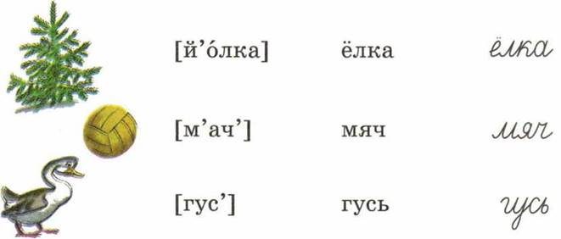
3)Подберите однокоренные слова к слову ЕЛКА( ель, еловый, ельник, елочка)

– Давайте вспомним, о чем мы говорили на прошлом уроке, что мы узнали?
-Мы произносим и слышим –звуки
-Мы видим и пишем – буквы
- Что такое ударение? (выделение голосом одного из слогов)
Ребята, а сколько в русском алфавите гласных букв? (10)
- Как называется гласный, на который падает ударение?
- Какие бывают слоги?
Посмотрите, пожалуйста , на доску ( видео)

- Постановка проблемы урока, темы и цели урока.
– Я хочу рассказать вам одну историю.(видео)
Саша написал своему другу Коле записку: «Приходи сегодня вечером с мечом на лесную полянку, сыграем ».
Старшая сестра Саши передала записку Коле. Коля записку прочитал и пообещал прийти. Собрались ребята вечером.
«Мяч будет», – сказал товарищам Саша.
«Колька принесет». Пришел Коля, а в руках у него вместо мяча был деревянный меч. Ребята расстроились, что не придется поиграть в футбол.
- Почему он пришел не с футбольным мячом, как все ожидали, а с деревянным мечом. !!!!!!!!
-
- Как правильно записать это слово?
с м…чом – мяч – с мячом

- Что мы посоветуем Коле? (Выучить правило о правописании безударной гласной в корне слова)

Вот сегодня мы и узнаем, как правильно писать безударную гласную

Тема нашего урока: Правописание безударных гласных в корне слова
– Какие цели поставим перед собой?
(Учиться правильно писать слова с безударным гласным в корне слова.)

- А как вы думаете, где пригодятся знания, полученные на уроке?

- Построение проекта выхода из затруднения
-Предлагаю открыть с 99 учебника.
- Прочитайте , что нам говорит профессор Самоваров
Выполним устно упр 168

- Физминутка
7 . Первичное закреплением материала.
Итак, для того, чтобы написать правильно безударный гласный слог , нам надо понять алгоритм действий ( алгоритм действий лежит на столах):

Алгоритм действий
1.Поставить ударение в слове
2.Определить,написание какого гласного надо проверить
3.Подобрать проверочное слово
4.Поставить ударение и удостовериться, что безударный гласный стал ударным

2) Используя алгоритм, выполним следующее задание
На доске записаны слова

Г ра- горы
В сёлый – весело
Скр пит –скрип
В сной –вёсны
Тр ва- травы
Дв ры-двор

3) Подведем небольшой итог
Нам поможет стихотворение
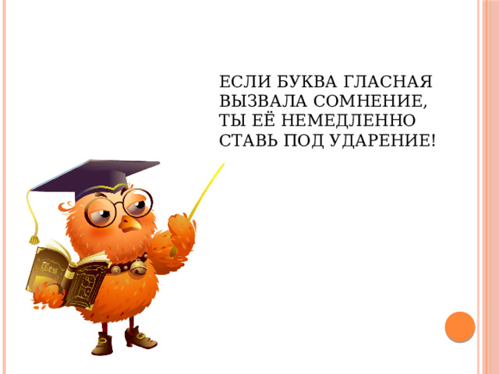
4) работа в парах
Упр 170 с 100
5) Красавица осень предлагает нам решить ребус

Словарная работа. Сентябрь. Октябрь, ноябрь

- Можно ли проверить безударный гласный в корне словарного слова?
(Нет)
- Правописание этих слов нужно запомнить.
- А как проверить правописание безударного гласного в корне проверяемого слова. Вспомним алгоритм.
(Вешаю на доску)
8. Подведение итогов
- Давайте вспомним тему сегодняшнего урока. (Правописание безударных гласных в корне слова)
Давайте проверим, получилось ли нам все сделать по плану, если да, то дерево вновь наденет на себя осенний наряд)
( проверяю и переворачиваю карточки, получается дерево в осенних листьях)

- Достигли ли мы цели поставленной в начале урока. (Да)

Ребята, а листья каких деревьев вы видите на нашем волшебном дереве?

9. Рефлексия.
Сегодня на уроке:
Я учился…
Было интересно…
Было трудно…
Где я могу применить полученные знания?
10.Запись домашнего задания.
Придумать и записать 5 слов с проверяемой безударной гласной в корне, подобрать к ним проверочные слова. Составить и записать предложения с этими словами.

